美图×纪梵希，高定「小羊皮」AR沉浸式交互项目
广 告 主：纪梵希
所属行业：美妆个护
执行时间：2022.9.05-09.23
参选类别：智能营销类
营销背景
品牌背景：
纪梵希发布全新升级高定「小羊皮」唇膏，高颜值秋冬色调配合经典款小羊皮包装，亮眼吸睛。
面对愈发激烈的美妆份额竞争和口红市场饱和的现状，如何在一系列经典大热口红中突出重围，夺回属于纪梵希口红的市场，新产品的推出被寄予厚望。
平台背景：
美图作为一家以“美”为核心的科技公司，月活跃用户数达2.409亿，女性用户占比83%，18-34岁用户占比超75%，聚集了海量年轻且具备高消费能力的用户群体。美图作为年轻人必备的头部影像平台，在日常生活的方方面面深度洞察年轻人影像拍摄需求，力图以影像黑科技及轻互动玩法不断赋能影像创意，层层影响年轻人生活及消费态度。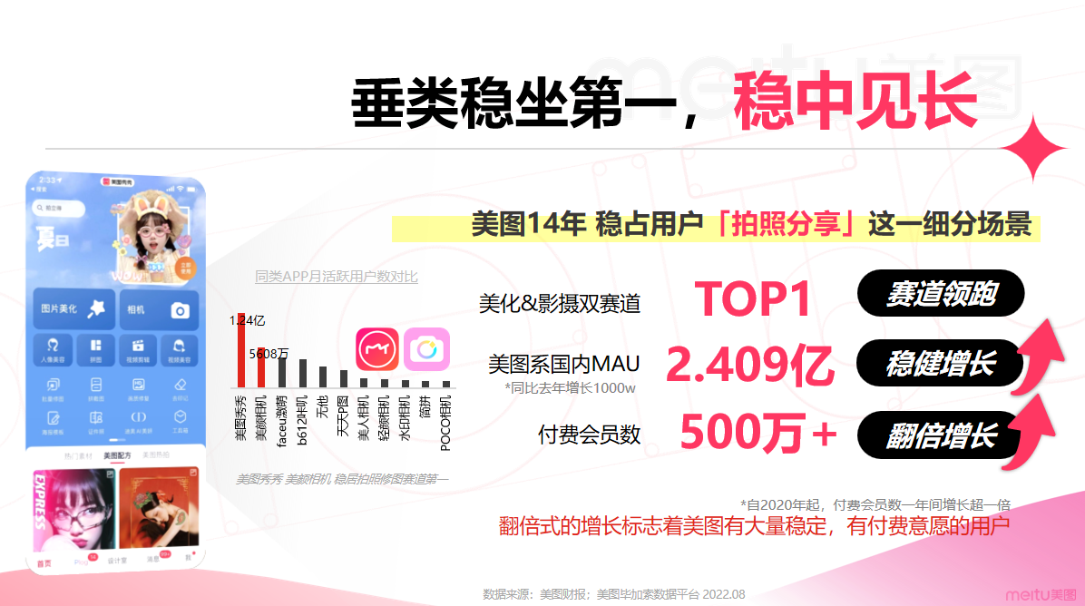
营销背景：
新品营销是品牌营销战役中的重要一环，但很多品牌在策略上依旧存在不足。新品营销不同于常规品牌营销，以曝光量级和沟通为主，新品营销的重点除流量曝光外，还需要完成口碑沉淀、消费转化。互联网时代，一件新品没有良好的口碑支撑，是很难在市场占据一席之地的。如何才能高效触达用户，快速沉淀口碑资产是品牌们共同思考的命题。
营销目标
1、为集中宣告纪梵希小羊皮唇膏的全新回归，让用户对新品有直观认知，纪梵希通过美图AR效果，满足新口红试色需求，配合跨平台口碑种草，全网推新。
2、借助美图创意影像社交货币优势，以图片形式在全网热门社交平台形成自来水口碑传播趋势，助力纪梵希新品口碑爆发，成功种草用户实现转化。
策略与创意
策略：
曝光、交互、种草三位一体
多触点黄金点位聚合引流+AR一键试色精准种草+跨平台口碑拓圈
纪梵希带着全新升级高定「小羊皮」唇膏携手美图展开了一场“色无禁忌”的新品大秀。项目在美图秀秀多触点黄金点位聚合引流，配合AR一键试色精准种草，外加站内站外口碑拓圈，以美图一站式创意内容整合营销，助攻纪梵希新品口红social增效达成。
创意：
AR沉浸式体验种草，全网曝光口碑升级，打造一条极具特色的爆发式出圈之路
体验优化：五款定制口红试色AR，高度还原品牌TVC鱼眼效果
口碑裂变：跨平台内容分享，构建口碑增长闭环
执行过程/媒体表现
曝光度UP：吸睛开场沉淀话题UGC内容
纪梵希的新品推广选择以开屏“摇一摇”的互动玩法刺激更多用户触发跳转，快速引流到购买界面。这一波吸睛硬广将用户的互动心理精准拿捏，让新品推广一登场就实现了高效引流。
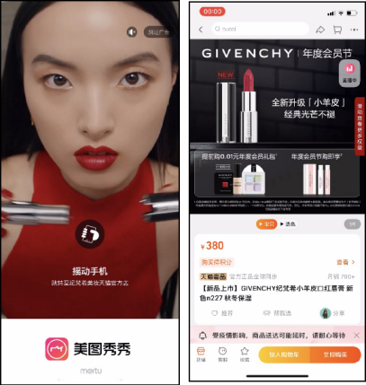
纪梵希还在美图秀秀上打造热搜话题页，生成#纪梵希全新小羊皮#的专属话题场域，让用户的社交分享欲落地，沉淀出大量的话题讨论、新品体验、测评等UGC内容。
吸睛开场搭配用户的自传播，纪梵希以引导式曝光模式快速打开新品推广社交传播循环，为后续活动带来源源不断的流量。
体验感UP：AR创意交互实现多触点植入式种草
本次合作，美图秀秀为纪梵希独家定制上线“色无禁忌”口红试色AR，覆盖N227、N333等五款热门主打色号。同时，高度还原品牌TVC鱼眼效果，高清放大，聚焦唇部美色。口红试色AR效果可随心切换色号上嘴实测，试用零负担，极致展示新品颜色，大大方便用户挑选心头好，种草效果直抵心巴。
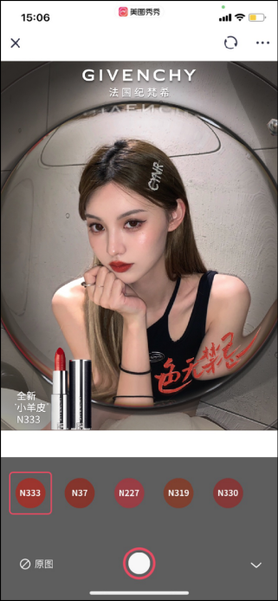
为方便用户试用，美图还在美图秀秀-相机，原生路径特开AR专区，定制款纪梵希ICON导流，方便用户体验口红试色AR，一键切换五款色号，汇集吸引大量兴趣用户，锁定用户视线。
传播力UP：跨域分享引爆社交释放口碑破圈影响力
此次活动，在美图秀秀首屏右上角为纪梵希定制呼吸动效ICON，动态吸睛视觉强引流，亮眼曝光汇聚首页流量，集中导流美图颜选纪梵希品牌页面。
用户点击进入后，系统采取智能分流模式，首次进入即触发品牌TVC，全屏超时长播放纪梵希新品大片，精致展示产品细节，视觉激发用户好奇心，直链品牌页面。而对于二次进入的用户，则可通过颜选福利页面banner下拉二楼或在派样信息流点位进入品牌页。
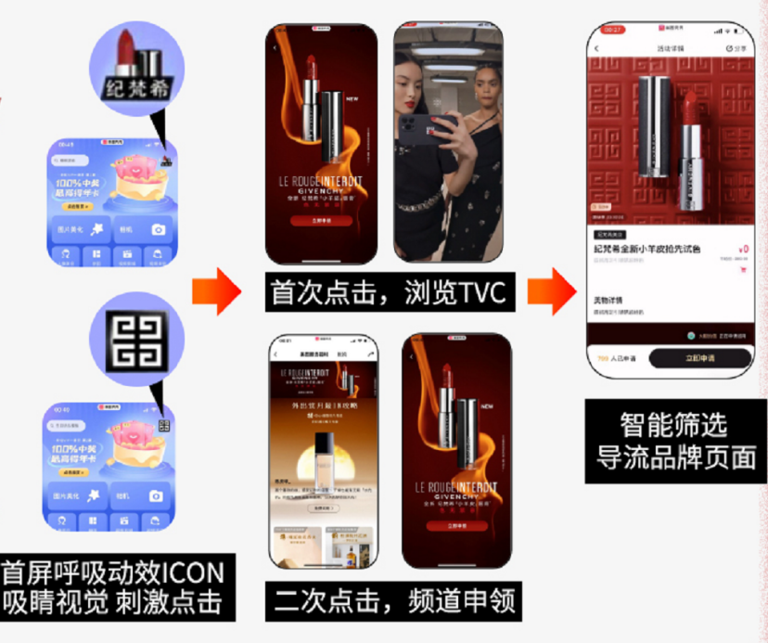
双重浏览体验吸引用户积极申领试用，活动累积申领人数近10.4万。不仅如此，活动还设置有平台任务机制，引导用户申领体验的同时，在站外小红书等平台跨域分享试用心得，让纪梵希新品在美图社区及站外小红书等平台同步引爆，凭口碑实力种草出圈。最终，站内站外KOC内容总产出近3800篇，持续引燃全网话题讨论。
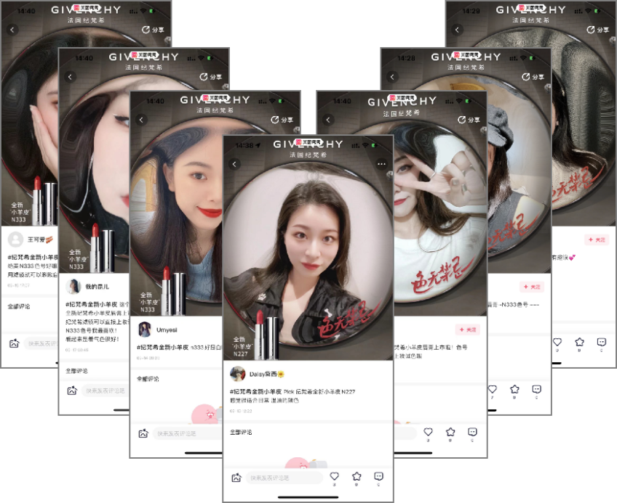
营销效果与市场反馈
此次美图与纪梵希的合作，以吸睛硬广聚焦用户视线，配合AR试色沉浸式辅助用户体验，再搭配试用种草口碑发酵全网推新，实现曝光、交互、种草三位一体，打造纪梵希全新升级高定「小羊皮」新品推广大事件。
项目在美图秀秀多触点黄金点位聚合引流，配合AR一键试色精准种草，外加站内站外口碑拓圈，最终项目收获3.05亿曝光，AR试色总点击超5706万，KOC内容产出近3800篇，全网辐射纪梵希新品口碑出圈。

